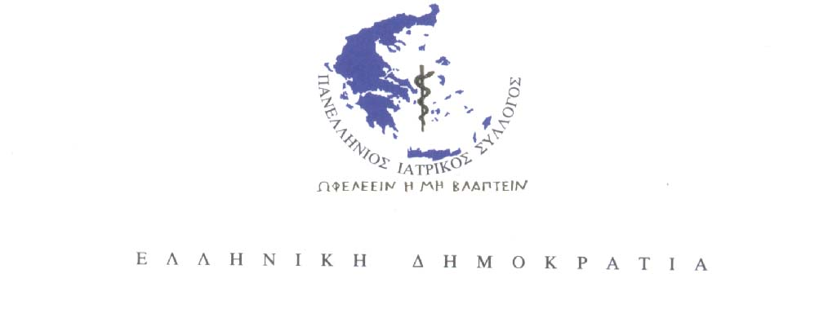

Διαβεβαίωση για εκταμίευση 108 εκ. για τους γιατρούς του ΕΟΠΥΥ.
Ο ΠΙΣ στηρίζει την απεργία της Τετάρτης, 24/7.

Αθήνα, 22 Ιουλίου 2013 - O Πανελλήνιος Ιατρικός Σύλλογος έχει την τηλεφωνική διαβεβαίωση του Προέδρου του ΕΟΠΥΥ, κ. Δημήτριου Κοντού ότι εντός 10 ημερών, θα εκταμιευθούν προς τους ιατρούς εκατόν οκτώ εκατομμύρια ευρώ (108.000.000 ευρώ) για τις ληξιπρόθεσμες οφειλές (από τις ΥΠΑΔ).

Την Τετάρτη 24 Ιουλίου 2013 θα πραγματοποιηθεί συνάντηση του Δ.Σ. του Πανελληνίου Ιατρικού Συλλόγου στις 12.00΄μ.μ. με τον Πρόεδρο του ΕΟΠΥΥ κ. Κοντό και στις 14.00 με τον Υφυπουργό Υγείας κ. Αντώνιο Μπέζα. Στο πλαίσιο των συναντήσεων θα συζητηθούν χρονοδιαγράμματα εξόφλησης όλων των ληξιπρόθεσμων οφειλών (μέχρι 31.12.2011), καθώς και των τρεχουσών οφειλών προς παρόχους υγείας μέχρι σήμερα. Επίσης θα συζητηθούν όλα τα θέματα που αφορούν στην λειτουργία του ΕΟΠΥΥ, των ιατρών και της περίθαλψης γενικά.

Ο Πανελλήνιος Ιατρικός Σύλλογος στηρίζει την εικοσιτετράωρη πανελλαδική απεργία της Τετάρτης 24 Ιουλίου, την οποία έχουν προκηρύξει από κοινού η Ομοσπονδία Ενώσεων Νοσοκομειακών Γιατρών Ελλάδας (ΟΕΝΓΕ) και η Πανελλήνια Ομοσπονδία Εργαζομένων Δημοσίων Νοσοκομείων (ΠΟΕΔΗΝ).

Όσον αφορά τις θέσεις του Πανελληνίου Ιατρικού Συλλόγου για τα Νοσοκομεία, είναι σαφείς οι αποφάσεις της Γενικής Συνέλευσης του Πανελληνίου και έχουν κατατεθεί από το Διοικητικό Συμβούλιο του Π.Ι.Σ. και στο νέο Υπουργό Υγείας & Κοιν. Αλληλεγγύης κ. Άδωνι Γεωργιάδη, κατά την συνάντηση που πραγματοποιήθηκε την 3.7.2013. Άγνοια, (εσκεμμένη;) και συκοφαντικές αναφορές, από ορισμένους όψιμους τιμητές του ιατρικού σώματος, παραδίδονται σε περιφρόνηση από κάθε καλόπιστο λειτουργό της υγείας και εξυπηρετούν σκοπιμότητες.

Καμία νοσοκομειακή κλίνη δεν πρέπει να καταργηθεί, αλλά πρέπει να διενεργηθεί αξιολόγηση κάθε υγειονομικής μονάδος και να προχωρήσουν ρεαλιστικές μετατροπές ορισμένων από αυτές (π.χ. σε κέντρα αποκατάστασης, τραυματιολογικά κέντρα, εξειδικευμένα κέντρα κ.λπ. σε περιφερειακές δομές). Οι συγχωνεύσεις πρέπει να αφορούν μόνον το διοικητικό επίπεδο.

Ο Πανελλήνιος Ιατρικός Σύλλογος ζητεί:
- Πλήρωση των κενών θέσεων των ιατρών ΕΣΥ (6.000 περίπου) και προσλήψεις μονίμου ιατρικού προσωπικού.
- Κατάργηση του θεσμού των επικουρικών ιατρών, ενίσχυση της στελέχωσης των Κέντρων Υγείας με κατάργηση στην πράξη του θεσμού του αγροτικού ιατρού.
- Κατάργηση του θεσμού των ιατρών με μπλοκάκι στο ΕΣΥ.
- Πλήρωση θέσεων νοσηλευτικού-παραϊατρικού, (22.000 περίπου) τεχνικού, βοηθητικού και διοικητικού προσωπικού.
- Αναμόρφωση του συστήματος προμηθειών υγείας.
- Υγειονομικός χάρτης ολοκληρωμένος και με απεικόνιση της πραγματικότητας δομών και υπηρεσιών, για ουσιαστική συμβολή στην παροχή ποιοτικών υπηρεσιών.
- Ενίσχυση και όχι περικοπές σε μονάδες υγείας νησιωτικών και απομακρυσμένων περιοχών, με ιατρικό προσωπικό ειδικοτήτων «πρώτης γραμμής», χειρουργούς, νευροχειρουργούς, καρδιολόγους, κ.λπ., ώστε να είναι εφικτή η παροχή υπηρεσιών υγείας, ιδίως τη θερινή περίοδο, όπου ο πληθυσμός αυξάνει σημαντικά.

Οι εφημερίες των ιατρών πρέπει να πληρωθούν άμεσα και τα προγράμματα εφημέρευσης να είναι ασφαλή. Όσον αφορά τα Νοσοκομεία, τα οποία σήμερα υφίστανται μεγάλη επιβάρυνση, λόγω της αυξημένης προσέλευσης ασθενών, πρέπει με κάθε τρόπο να ενισχυθεί η λειτουργία τους και οι προσλήψεις με μόνιμο προσωπικό.

O Πανελλήνιος Ιατρικός Σύλλογος είναι αντίθετος σε πράξεις βίας από όπου και εάν προέρχονται. Ο χώρος της υγείας είναι χώρος ιερός, είναι χώρος προσφοράς και αλληλεγγύης. Ο πολιτισμός, ο διάλογος και η προσπάθεια αξίωσης του κύρους και της λειτουργίας των ιατρών και των εργαζομένων πρέπει να είναι ζητούμενα τα οποία συνεχώς θα ενισχύονται. Θα πρέπει όμως να προσεχθεί πολύ από τους κυβερνώντες και κάθε μορφή εξουσίας, το ότι δεν πρέπει να ενισχύονται, ιδιαίτερα στους χώρους αυτούς, αλλά και πουθενά βέβαια στην κοινωνία μας, αστυνομικά μέτρα και ενέργειες που προσβάλλουν την λειτουργία των ιατρών αλλά και των πολιτών συνολικά, καθώς επίσης και βιάζουν την ψυχική αντοχή, τις πολιτιστικές καταβολές και την αλληλεγγύη που πρέπει να έχουμε όλοι.
Οι συνεχείς οριζόντιες περικοπές και οι απολύσεις στο Δημόσιο μέσα από το κυνήγι των αριθμών, που επιβάλλονται μέσα από την πολιτική των μνημονίων και της τρόικα πρέπει να σταματήσουν, διότι η υπομονή, η αντοχή των πολιτών έχει εξαντληθεί, η ανθρωπιστική κρίση έχει εξαπλωθεί και οι βίαιες αντιδράσεις, που σε καμία περίπτωση δεν δικαιολογούνται, θα δημιουργήσουν προβλήματα συνοχής και λειτουργίας της κοινωνίας μας.

